Геофизическая служба РАН | Дагестанский филиал ГС РАН

Сейсмические события в Дагестане

I квартал 2005 года

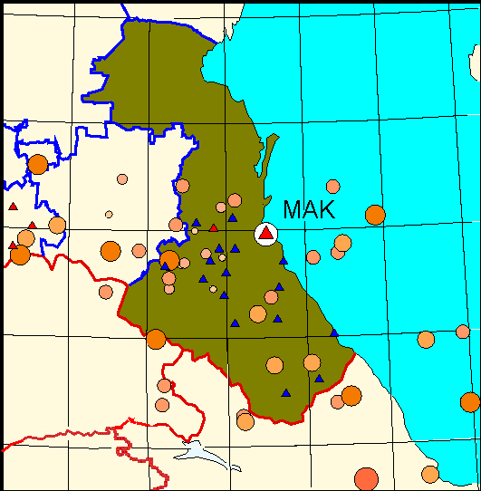

Махачкала
2005

Дагестанский филиал ГС РАН

GSRAS, Dagestan Regional Seismological Center, Makhachkala, Russia
Международный код сейсмической сети – DRS
Почтовый адрес | 367025, г.Махачкала, ул.Белинского, 16.
Телефон | (872-2) 67-02-73
Факс | (872-2) 67-60-04
Директор | ДАНИЯЛОВ Марат Гаджиалиевич.
Телефон раб. | (872-2) 67-02-73
Телефон дом. | (872-2) 63-18-82
Электронная почта | uuball12@ball12.dagestan.su
Начальник отдела сейсмического мониторинга | МИРЗАЛИЕВ Мирзали Мустафаевич к.г-м.н.
Телефон раб. | (872-2) 67-60-04
Начальник нформационно-обрабатывающего вычислительного центра | АМИРОВ Сергей Рамазанович
Телефон раб. | (872-2) 67-60-04
Электронная почта | uuball12@ball12.dagestan.su

Введение

Этот документ содержит предварительный каталог и бюллетень сейсмических событий на территории Республики Дагестан. Он подготовлен штатом Дагестанского филиала ГС РАН. Сведения о сейсмических станциях приведены в таблице 1 - 4.
Каталог сейсмических событий представлен в таблице 5 и содержит следующие поля:

DATE - дата ( год, месяц, день)
Time - время возникновения землетрясения ( час,мин,сек - по Гринвичу )
LAT - северная широта в градусах
LONG - восточная долгота в градусах
H - глубина в км
K - энергетический класс.
dt – ошибка времени возникновения землетрясения
Vp/Vs - среднее значение отношения скоростей продольной к поперечной волне
n_st - число сейсмических станций, участвующих в определении гипоцентра

Результаты первичной станционной обработки записей 17 сейсмических станций представлены в сейсмологическом бюллетене, который приводится в таблице 6. Бюллетень содержит времена вступлений Р и S волн и динамические замеры в максимуме волн в микронах, значения эпицентрального расстояния, азимута с эпицентра на станцию, временные невязки относительно рассчитанных значений времен пробега волн по скоростной модели района и энергетические оценки в виде Класса, кроме того для каждой станции рассчитывается значение отношения скоростей продольной к поперечной волне – Vp/Vs.
Положение эпицентров землетрясений территории Республики Дагестан и сопредельных ей областей показано помесячно ( рис.1-3) и в целом за квартал (рис.4).
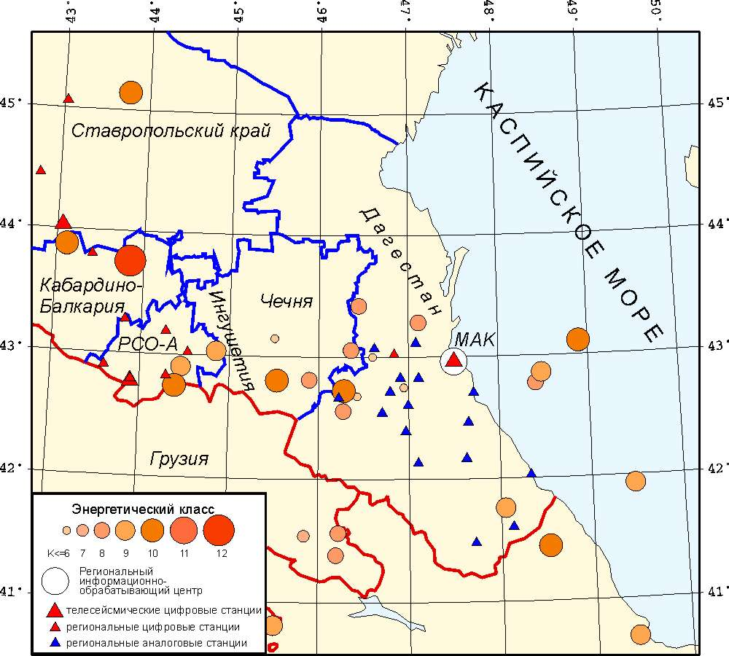
Рис.1 Сейсмичность в январе по данным предварительного каталога Дагестанского филиала ГС РАН

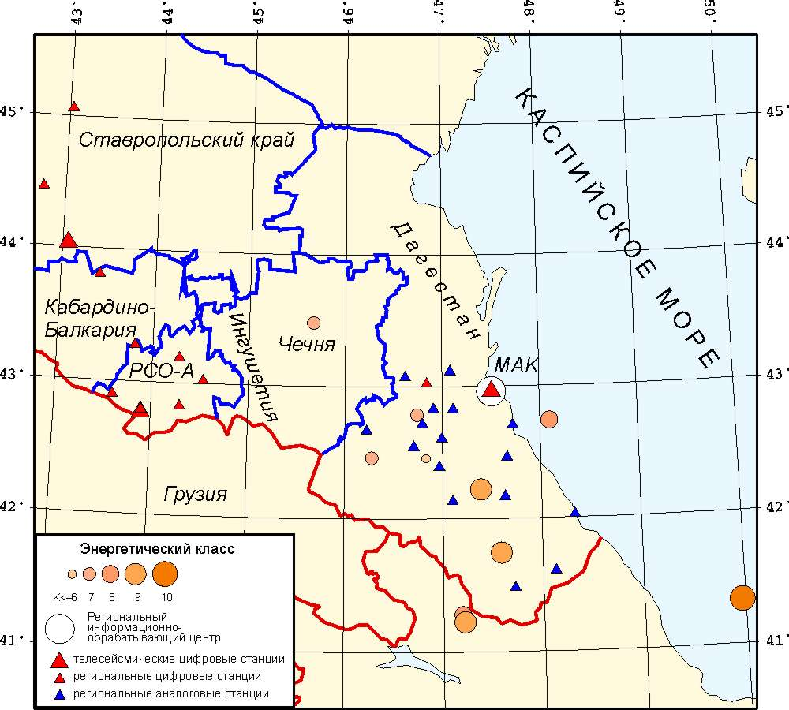
Рис.2 Сейсмичность в феврале по данным предварительного каталога Дагестанского филиала ГС РАН
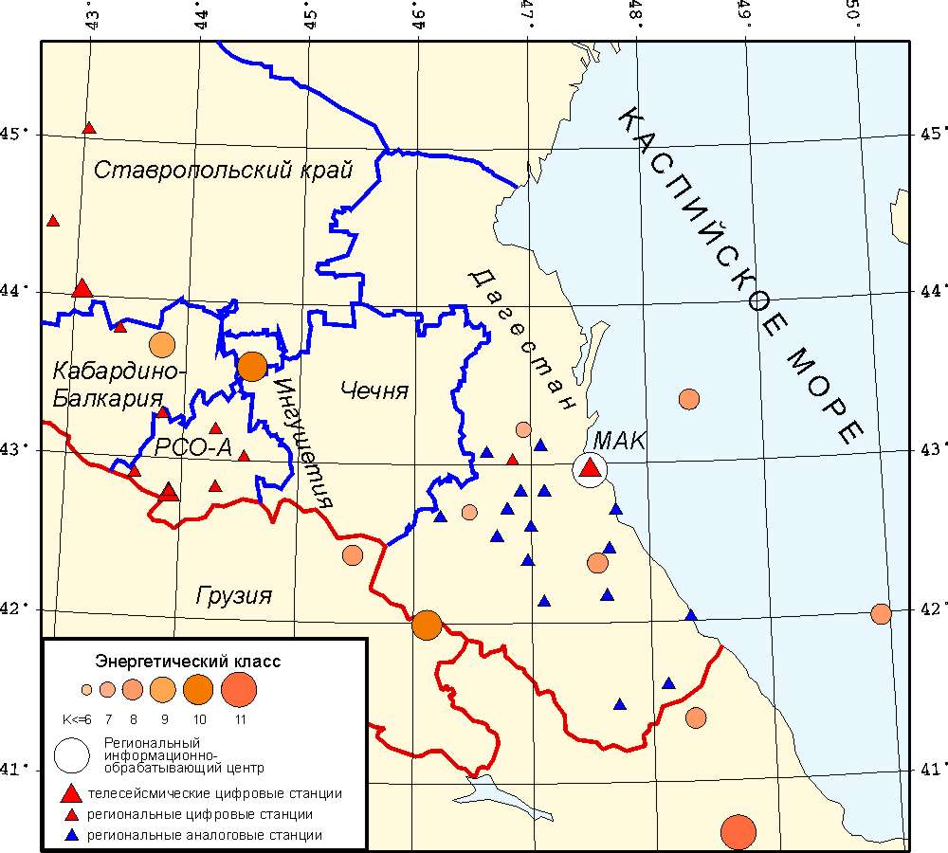
Рис.3. Сейсмичность в марте по данным предварительного каталога Дагестанского филиала ГС РАН.

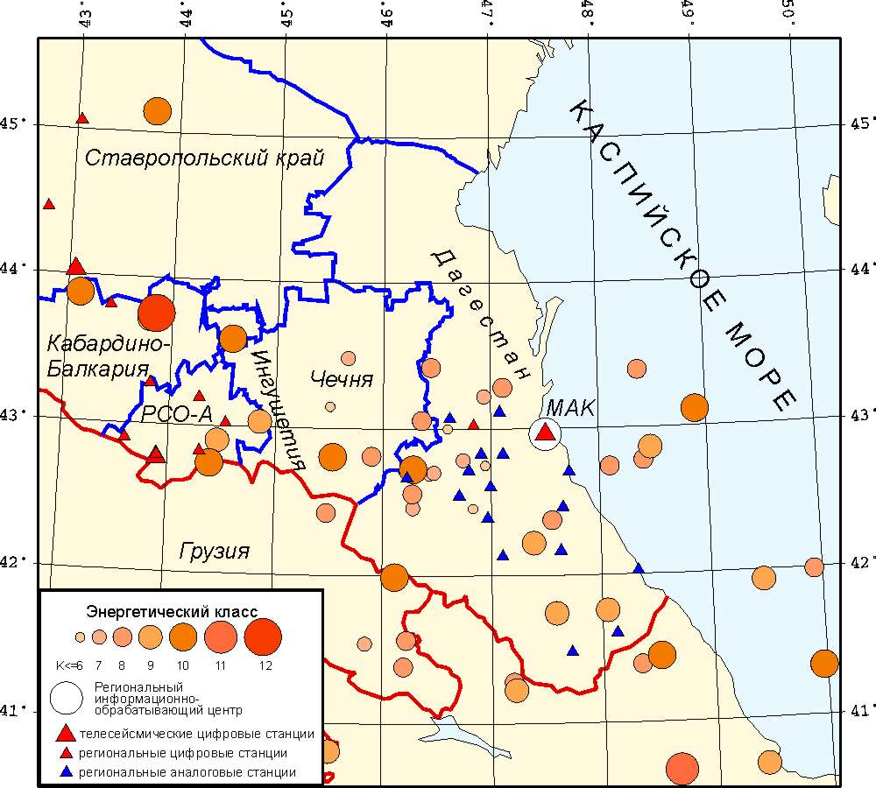
Рис.4. Сейсмичность в январе –марте 2005 г. по данным предварительного каталога Дагестанского филиала ГС РАН.

Общая характеристика наблюдательной сети Дагестанского филиала ГС РАН.
Табл.1
№ | Название станции и код |  | Код  сети | Даты |  |  | Координаты станции и высота над уровнем моря |  |  | Подпочва
№ |  |  | Код  сети | открытия | закрытия | перерывов в работе | г м с  φ, N | г м с  λ, E | h, м | Подпочва
1 | Аракани | ARKR | DRS | 8 фев |  |  | 42°36'10" | 46°59'40" | 750 | Коренные, известняк
 | Arakany |  |  | 1989 |  |  | 42.603 | 46.994 |  | Коренные, известняк
2 | Ахты | AKT | DRS | 4 июн |  |  | 41°28'40" | 47°43'00" | 1200 | Коренные, аргиллит
 | Akhty |  |  | 1974 |  |  | 41.478 | 47.717 |  | Коренные, аргиллит
3 | Ботлих | BTLR | DRS | 19 ноя |  |  | 42°39'50" | 46°13'20" | 870 | Песчаник
 | Botlikh |  |  | 1994 |  |  | 42.664 | 46.222 |  | Песчаник
4 | Буйнакск | BUJR | DRS | 13 сен |  |  | 42°49'30" | 47°06'30" | 480 | Песчаник
 | Bujnaksk |  |  | 2000 |  |  | 42.825 | 47.108 |  | Песчаник
5 | Гуниб | GNBR | DRS | 7 июл |  |  | 42°23'20" | 46°57'50" | 800 | Известняк
 | Gunib |  |  | 1999 |  |  | 42.389 | 46.964 |  | Известняк
6 | Дербент | DRN | DRS | 25 июн |  |  | 42°01'20" | 48°19'50" | -20 | Коренные, известняк
 | Derbent |  |  | 1975 |  |  | 42.022 | 48.331 |  | Коренные, известняк
7 | Дубки | DBC | DRS | 1 мар |  |  | 43°01'10" | 46°50'20" | 900 | Известняк
 | Dubki |  |  | 1975 |  |  | 43.019 | 46.839 |  | Известняк
8 | Дылым |  | DRS | 8 сен |  |  | 43°04'10" | 46°37'05" | 600 | Делювий
 | Dylym |  |  | 1974 |  |  | 43.069 | 46.618 |  | Делювий
9 | Каранай | KRNR | DRS | 4 апр |  |  | 42°49'37" | 46°54'25" | 1150 | Известняк
 | Karanay |  |  | 1998 |  |  | 42.827 | 46.907 |  | Известняк
10 | Касумкент | KSMR | DRS | 1 окт |  |  | 41°36'10" | 48°07'40" | 840 | Аллювий
 | Kasumkent |  |  | 1987 |  |  | 41.603 | 48.128 |  | Аллювий
11 | Кумух | KMUR | DRS | 1 апр |  |  | 42°07'52" | 47°05'56" | 1950 | Аргиллит
 | Kumukh |  |  | 1985 |  |  | 42.131 | 47.099 |  | Аргиллит
12 | Манас | MNSR | DRS | 28 дек |  |  | 42°42'10" | 47°43'10" | -20 | Галечник
 | Manas |  |  | 1999 |  |  | 42.703 | 47.719 |  | Галечник
13 | Сергокала | SGKR | DRS | 10 янв |  |  | 42°27'35" | 47°39'30" | 500
 | Sergokala |  |  | 1997 |  |  | 42.460 | 47.658
14 | Унцукуль | UNCR | DRS | 1 фев |  |  | 42°42'50" | 46°47'40" | 650 | Песчаник
 | Uncukul |  |  | 1984 |  |  | 42.714 | 46.794 |  | Песчаник
15 | Уркарах | URKR | DRS | 1 фев |  |  | 42°09'56" | 47°38'00" | 1300 | Скальные породы
 | Urkarakh |  |  | 1998 |  |  | 42.166 | 47.633 |  | Скальные породы
16 | Учкент | UKTR | DRS | 9 авг |  |  | 43°06'50" | 47°04'50" | 120 | Делювий
 | Uchkent |  |  | 2000 |  |  | 43.114 | 47.081 |  | Делювий
17 | Хунзах | XNZR | DRS | 17 янв |  |  | 42°32'30" | 46°42'18" | 1640 | Скала, известняк
 | Hunzakh |  |  | 1992 |  |  | 42.542 | 46.705 |  | Скала, известняк

Приборооснащённость сейсмостанций Дагестанского филиала ГС РАН

Таблица 2

№ | Станция | Тип  Прибора | Регистрир | РФУ | АУЗ | ПРУОП | МХ-6 | Радио  Приём  Ники
1 | Буйнакск | СМ-3 | ОСБ-6 | 1 | - | - | 1 | 1
2 | Ахты | СКМ-3 | РС-IIМ | 1 | - | 1 | 1 | 1
3 | Дербент | СКМ-3 | РС-IIМ | 1 | - | 1 | 1 | 1
4 | Дылым | СМ-3 | РС-IIМ | 1 | 1 | 1 | 1 | 1
5 | Дубки | СКМ-3 | РС-IIМ | 1 | 1 | 1 | 1 | 1
6 | Унцукуль | СКМ-3 | РС-IIМ | 1 | 1 | - | 1 | 1
7 | Кумух | СКМ-3 | РС-IIМ | 1 | 1 | - | 1 | 1
8 | Хунзах | СКМ-3 | РС-IIМ | 1 | 1 | - | 1 | 1
9 | Касумкент | СМ-3 | РС-IIМ | 1 | 1 | 1 | 1 | 1
10 | Сергокала | СМ-3 | ОСБ-6 | 1 | 1 | - | 1 | 1
11 | Аракани | СМ-3 | ОСБ-6 | 1 | 1 | - | 1 | 1
12 | Ботлих | СМ-3 | РС-IIМ | 1 | 1 | - | 1 | 1
13 | Каранай | СКМ-3 | РС-IIМ | 1 | 1 | 1 | 1 | 1
14 | Уркарах | СМ-3 | РС-IIМ | 1 | - | - | 1 | 1
15 | Гуниб | СМ-3 | ОСБ-6 | 1 | 1 | 1 | 1 | 1
16 | Учкент | СМ-3 | ОСБ-6 | 1 | 1 | - | 1 | 1
17 | Манас | СМ-3 | ОСБ-6 | 1 | 1 | - | 1 | 1
 |  | Хромо-тограф | ЛХМ-8МД
18 | Караман | Хромо-тограф | ЛХМ-80 | - | - | - | - | -

Таблица 3

Характеристика сейсмических каналов

№  п/п | Станция | Тип  приборов | Компо  ненты | V_{мах} | $Δ$Т_{max}
1 | Буйнакск | СМ-3В  СМ-3В  СМ-3В | Z  N  E | 7373  7706  112 | 0,2-0,5  0,2-0,5  0,7-1,2
2 | Ахты | СКМ-3  СКМ-3  СКМ-3 | Z  N  E | 23929  17223  117 | 0,3-0,7  0,3-0,7  0,4-0,8
3 | Дербент | СКМ-3  СКМ-3  СКМ-3 | Z  N  E | 13603  13122  155 | 0,3-0,7  0,3-0,7  0,3-0,7
4 | Дылым | СМ-3  СМ-3  СМ-3 | Z  N  E | 4217  4839  280 | 0,6-0,9  0,7-1,2  0,5-1,0
5 | Дубки | СКМ-3  СКМ-3  СКМ-3 | Z  N  E | 23280  23766  156 | 0,3-0,7  0,3-0,8  0,3-0,6
6 | Унцукуль | СКМ-3  СКМ-3  СКМ-3 | Z  N  E | 15760  15561  161 | 0,5-1,2  0,6-1,0  0,4-1,0
7 | Кумух | СКМ-3  СКМ-3  СКМ-3 | Z  N  E | 16350  17274  212 | 0,3-0,7  0,3-0,7  0,3-0,7
8 | Хунзах | СКМ-3  СКМ-3  СКМ-3 | Z  N  E | 16761  15905  200 | 0,2-0,5  0,4-0,7  0,2-0,5
9 | Касумкент | СМ-3  СМ-3  СМ-3 | Z  N  E | 14783  10987  120 | 0,6-1,0  0,5-0,9  0,6-1,0
10 | Сергокала | СМ-3  СМ-3  СМ-3 | Z  N  E | 3292  2782  59 | 0,5-0,8  0,4-0,9  0,8-1,2
11 | Аракани | СМ-3В  СМ-3В  СМ-3В | Z  N  E | 10673  11583  263 | 0,1-0,5  0,1-0,4  0,8-1,2
12 | Ботлих | СМ-3  СМ-3  СМ-3 | Z  N  E | 23474  22687  137 | 0,7-1,0  0,6-1,0  0,7-1,0
13 | Каранай | СКМ-3  СКМ-3  СКМ-3 | Z  N  E | 22060  23934  227 | 0,2-0,6  0,3-0,6  0,2-0,5
14 | Уркарах | СМ-3  СМ-3  СМ-3 | Z  N  E | 15129  16496  125 | 0,4-0,9  0,2-0,5  0,7-1,0
15 | Гуниб | СМ-3В  СМ-3В  СМ-3В | Z  N  E | 13043  13109  335 | 0,2-1,0  0,2-1,0  0,7-1,2
16 | Манас | СМ-3  СМ-3  СМ-3 | Z  N  E | 7544  6890  189 | 0,3-0,6  0,5-0,8  0,8-1,2
17 | Учкент | СМ-3  СМ-3  СМ-3 | Z  N  E | 6090  6945  129 | 0,5-0,8  0,7-1,0  0,7-1,0

Таблица 4

Приборы сильных движений.
№ п/п | С/станции | ССРЗ | ИСО – 2М
1 | Дылым | 1 | -
2 | Ахты | 1 | -
3 | Дубки | 1 | -
4 | Касумкент | - | 1
5 | Буйнакск | 1 | -
6 | Учкент | - | 1
7 | Манас | - | 1

Таблица 5
Предварительный каталог сейсмических событий
в районе Республики Дагестан
по данным Дагестанского филиала ГС РАН
1.01.2005-17.03.2005

DATE Time LAT LONG H K dt Vp/Vs n_st

- 20050101 12 3 34.77 40.812 45.534 7 9.1 -1.329 1.313 5
- 20050101 16 15 30.94 40.688 49.432 25 9.2 -.005 1.785 3
- 20050105 13 10 23.34 42.861 48.476 43 8.6 .680 1.830 4
- 20050107 15 10 45.09 43.751 43.844 23 12.1 -.328 1.622 3
- 20050107 17 59 11.92 43.037 44.849 13 8.5 .068 1.756 3
- 20050107 18 48 57.52 45.143 43.763 38 10.4 .130 1.574 4
- 20050107 20 17 25.51 42.747 44.392 2 9.5 16.460 1.666 6
- 20050108 0 1 19.65 43.873 43.114 48 9.7 .436 1.751 5
- 20050109 3 8 14.37 43.281 47.112 13 7.9 1.462 1.810 9
- 20050109 22 41 25.11 42.998 46.598 11 6.1 .552 1.995 3
- 20050110 0 32 2.66 42.809 45.894 2 8.4 7.950 1.669 8
- 20050114 1 27 24.29 43.148 45.504 2 6.4 18.689 1.633 3
- 20050114 3 16 51.50 43.227 42.624 14 8.6 -.307 1.357 3
- 20050114 9 41 25.75 41.538 45.847 96 7.2 -.044 1.667 3
- 20050115 19 47 .12 42.555 46.272 2 8.3 -10.065 1.587 7
- 20050116 8 36 3.18 43.112 48.903 2 9.6 9.686 1.610 4
- 20050117 11 39 54.11 43.419 46.443 1 7.7 .642 1.444 4
- 20050117 22 18 59.17 41.932 49.464 47 8.6 -.892 1.847 4
- 20050119 5 16 30.61 41.441 48.518 14 10.0 .426 1.657 8
- 20050120 17 19 51.31 41.759 48.044 4 8.8 -1.205 1.736 6
- 20050121 14 5 30.16 42.723 46.281 3 10.0 -2.572 1.925 8
- 20050121 19 43 24.67 42.805 45.534 15 10.0 .312 1.854 9
- 20050122 8 22 6.77 42.777 48.409 14 8.4 2.208 1.636 6
- 20050122 9 8 28.13 42.901 44.458 20 9.0 -.877 1.446 9
- 20050127 9 53 56.52 42.677 46.427 2 6.3 1.391 1.292 4
- 20050129 1 59 43.18 43.055 46.360 6 7.7 -.017 1.787 3
- 20050129 1 59 37.91 41.561 46.220 15 8.2 .009 1.585 3
- 20050129 18 28 55.08 42.749 46.946 13 6.4 -.109 1.572 3
- 20050131 17 33 18.89 41.383 46.198 22 8.2 1.077 1.718 4

- 20050201 12 15 38.17 42.457 46.831 23 6.4 .017 1.523 5
- 20050212 15 3 24.48 42.784 46.741 14 6.7 1.167 1.993 3
- 20050213 1 11 23.13 43.480 45.667 14 7.4 -.320 1.553 4
- 20050213 21 39 28.07 42.221 47.386 8 9.4 .503 1.728 7
- 20050213 21 51 3.85 42.737 48.096 2 7.9 .518 1.447 3
- 20050214 0 26 8.40 41.741 47.582 2 9.3 -.982 1.492 6
- 20050215 5 0 35.04 41.332 49.968 54 9.8 5.886 1.730 6
- 20050220 2 2 5.79 42.459 46.277 9 6.7 -.073 1.488 3
- 20050226 2 16 36.26 41.279 47.192 6 8.3 .387 1.624 4
- 20050226 12 5 47.70 41.225 47.212 9 8.5 .079 1.669 3

- 20050301 3 25 5.46 41.390 48.344 12 7.8 -.162 1.554 3
- 20050302 6 18 17.51 41.991 46.116 32 10.1 .115 1.997 6
- 20050303 19 53 40.97 43.219 46.936 7 7.2 .016 1.529 3
- 20050304 15 5 59.68 41.986 49.925 40 8.4 -1.107 1.720 4
- 20050305 13 14 50.45 42.373 47.557 5 7.9 -.136 1.673 3
- 20050307 19 36 9.68 43.392 48.375 56 8.2 -.005 1.703 3
- 20050308 2 41 5.40 40.670 48.659 21 10.5 -1.237 1.740 4
- 20050310 11 52 1.35 43.596 44.577 2 9.6 .514 1.456 3
- 20050311 12 0 32.86 42.700 46.471 15 7.0 -.051 1.468 3
- 20050312 23 38 3.83 43.712 43.786 11 8.5 .111 1.400 3
- 20050317 16 19 58.65 42.424 45.483 6 8.0 .152 1.502 3

Таблица 6

СВОДНЫЙ БЮЛЛЕТЕНЬ
Сейсмических событий территории Республики Дагестан
Январь- март 2005 года

01.01.05
0: 12- 3-34.77; k= 9.062; h= 7.000; f=40.812; l=45.534; dt= -1.329; vp/vs= 1.313
KMKR IP 12- 4-15.50 0.128/ 0.200
IS 12- 4-27.00 11.50 12- 3-34.57 196.360 0.206
0.893/ 0.200 10.118 1.282
UNCR EP 12- 4-24.00 0.057/ 0.200
ES 12- 4-38.50 14.50 12- 3-34.78 236.139 -0.011
0.982/ 0.000 9.591 1.295
AKT EP 12- 4-24.00 0.038/ 0.000
ES 12- 4-43.50 19.50 12- 3-42.59 198.624 -7.822
0.131/ 0.000 8.616 1.396
KRNR EP 12- 4-26.50 0.042/ 0.200
IS 12- 4-42.20 15.70 12- 3-34.06 251.628 0.715
0.181/ 0.300 8.634 1.304
DBC EP 12- 4-30.50 0.000/ 0.000
IS 12- 4-46.50 16.00 12- 3-34.50 268.690 0.268
0.156/ 0.400 8.352 1.287
01.01.05
0: 16-15-30.94; k= 9.244; h=25.000; f=40.688; l=49.432; dt= -0.005; vp/vs= 1.785
AKT EP 16-15-53.00 0.080/ 0.200
ES 16-16-11.00 18.00 16-15-30.94 167.568 0.001
0.243/ 0.300 9.082 1.816
DRN +IP 16-15-53.80 0.144/ 0.200
IS 16-16-11.00 17.20 16-15-30.95 173.674 -0.013
0.573/ 0.300 9.705 1.752
KMKR EEP 16-16- 4.00 0.056/ 0.300
ES 16-16-30.00 26.00 16-15-30.94 252.641 -0.003
0.134/ 0.300 8.944 1.786
05.01.05
0: 13-10-23.34; k= 8.574; h=43.000; f=42.861; l=48.476; dt= 0.680; vp/vs= 1.830
MNSR EP 13-10-26.80 0.000/ 0.300
ES 13-10-29.80 3.00 13-10-19.32 66.271 4.016
0.000/ 0.000 0.000 1.866
KRNR EP 13-10-37.00 0.053/ 0.200
ES 13-10-46.30 9.30 13-10-23.84 132.164 -0.503
0.108/ 0.300 7.497 1.681
DBC EP 13-10-37.50 0.000/ 0.000
IS 13-10-48.00 10.50 13-10-23.77 138.459 -0.435
0.166/ 0.300 7.938 1.741
KMKR +IP 13-10-37.70 0.128/ 0.200
ES 13-10-52.50 14.80 13-10-23.69 141.545 -0.356
0.566/ 0.500 10.288 2.030
07.01.05
0: 15-10-45.09; k=12.050; h=23.000; f=43.751; l=43.844; dt= -0.328; vp/vs= 1.622
DBC IP 15-11-21.50 0.000/ 0.000
IS 15-11-44.50 23.00 15-10-45.44 264.433 -0.350
0.000/ 0.000 11.810 1.632
UNCR +IP 15-11-22.70 5.990/ 0.000
ES 15-11-45.70 23.00 15-10-45.43 273.320 -0.347
0.000/ 0.000 11.864 1.611
KMKR +IP 15-11-30.00 2.026/ 0.300
ES 15-11-58.00 28.00 15-10-45.37 327.658 -0.286
9.137/ 0.000 12.476 1.623
07.01.05
0: 17-59-11.92; k= 8.511; h=13.000; f=43.037; l=44.849; dt= 0.068; vp/vs= 1.756
BTLR EP 17-59-33.20 0.048/ 0.200
IS 17-59-49.30 16.10 17-59-11.83 122.418 0.088
0.123/ 0.400 8.437 1.756
DBC EP 17-59-41.00 0.000/ 0.000
IS 18- 0- 2.50 21.50 17-59-11.86 167.337 0.054
0.119/ 0.300 8.400 1.739
UNCR EP 17-59-41.00 0.023/ 0.200
IS 18- 0- 3.50 22.50 17-59-11.85 167.374 0.061
0.139/ 0.700 8.698 1.774
07.01.05
0: 18-48-57.52; k=10.380; h=38.000; f=45.143; l=43.763; dt= 0.130; vp/vs= 1.574
BTLR +IP 18-49-28.90 0.405/ 0.400
ES 18-49-46.90 18.00 18-48-53.43 344.070 4.084
0.923/ 0.300 10.015 1.574
KRNR -IP 18-49-35.30 0.056/ 0.300
IS 18-49-57.50 22.20 18-48-57.37 368.253 0.148
0.257/ 0.400 9.240 1.588
DBC IP 18-49-36.00 0.000/ 0.000
IS 18-49-57.20 21.20 18-48-59.95 349.770 -2.436
0.000/ 10.000 11.545 1.551
UNCR IP 18-49-37.00 0.162/ 0.300
ES 18-50- 0.00 23.00 18-48-58.79 370.986 -1.274
1.963/ 0.000 10.722 1.583
07.01.05
0: 20-17-25.51; k= 9.535; h= 2.000; f=42.747; l=44.392; dt= 16.460; vp/vs= 1.666
BTLR -IP 20-17-51.50 0.297/ 0.300
ES 20-18-10.00 18.50 20-17-13.04 153.814 12.471
0.437/ 0.800 9.795 1.712
DBC IP 20-17-58.00 0.119/ 0.300
IS 20-18-19.50 21.50 20-17- 6.02 207.924 19.498
0.267/ 0.400 9.389 1.662
UNCR IP 20-17-59.80 0.108/ 0.300
ES 20-18-22.30 22.50 20-17- 9.33 201.865 16.183
0.818/ 0.000 10.161 1.656
KRNR +IP 20-18- 0.50 0.030/ 0.300
IS 20-18-22.30 21.80 20-17- 7.72 211.091 17.790
0.177/ 0.400 8.876 1.623
XNZR EP 20-18- 1.50 0.063/ 0.700
IS 20-18-23.50 22.00 20-17-12.64 195.421 12.873
0.311/ 0.500 9.383 1.611
KMKR EP 20-18- 5.00 0.077/ 0.200
ES 20-18-34.00 29.00 20-17- 5.57 237.706 19.943
0.308/ 0.400 9.605 1.734
08.01.05
0: 0- 1-19.65; k= 9.678; h=48.000; f=43.873; l=43.114; dt= 0.436; vp/vs= 1.751
BTLR +IP 0- 1-41.00 0.098/ 0.500
IS 0- 1-58.00 17.00 0- 1-14.83 293.432 4.824
0.554/ 0.600 9.614 1.796
DBC IP 0- 1-49.00 0.116/ 0.200
IS 0- 2-10.00 21.00 0- 1-19.90 327.032 -0.253
0.356/ 0.300 9.538 1.716
UNCR EP 0- 1-49.50 0.057/ 0.200
IS 0- 2-11.50 22.00 0- 1-19.72 334.931 -0.065
0.654/ 0.400 10.184 1.737
XNZR EP 0- 1-51.80 0.052/ 0.300
IS 0- 2-13.00 21.20 0- 1-21.95 335.669 -2.300
0.311/ 0.500 9.326 1.659
KMKR EP 0- 1-54.00 0.064/ 0.200
ES 0- 2-23.00 29.00 0- 1-19.68 386.966 -0.024
0.383/ 0.200 9.730 1.844
09.01.05
0: 3- 8-14.37; k= 7.868; h=13.000; f=43.281; l=47.112; dt= 1.462; vp/vs= 1.810
DLMR EP 3- 8-17.30 0.306/ 0.200
IS 3- 8-20.30 3.00 3- 8- 8.74 47.589 5.630
0.226/ 0.200 6.971 2.022
DBC IP 3- 8-21.70 0.250/ 0.100
IS 3- 8-26.30 4.60 3- 8-14.93 36.776 -0.563
0.680/ 0.200 8.040 1.627
KRNR -IP 3- 8-23.70 0.032/ 0.200
IS 3- 8-30.00 6.30 3- 8-14.18 53.298 0.190
0.090/ 0.300 6.764 1.675
BTLR EP 3- 8-25.80 0.041/ 0.200
IS 3- 8-36.00 10.20 3- 8- 8.02 101.596 6.347
0.183/ 0.500 8.156 1.892
BUJR eP 3- 8-26.00 0.000/ 0.000
IS 3- 8-35.70 9.70 3- 8-16.74 51.700 -2.380
0.000/ 0.000 0.000 1.834
ARKR EEP 3- 8-26.00 0.017/ 0.000
ES 3- 8-37.00 11.00 3- 8-12.62 75.967 1.746
0.057/ 0.000 7.322 1.945
UNCR +IP 3- 8-26.50 0.040/ 0.200
ES 3- 8-34.50 8.00 3- 8-14.40 68.476 -0.034
0.600/ 0.000 8.463 1.659
XNZR EP 3- 8-28.50 0.033/ 0.000
ES 3- 8-40.50 12.00 3- 8-12.91 88.866 1.458
0.182/ 0.000 8.310 1.849
KMKR EP 3- 8-36.00 0.064/ 0.200
ES 3- 8-53.00 17.00 3- 8-13.60 128.374 0.766
0.219/ 0.000 8.915 1.786
09.01.05
0: 22-41-25.11; k= 6.139; h=11.000; f=42.998; l=46.598; dt= 0.552; vp/vs= 1.995
DLMR EP 22-41-26.70 0.357/ 0.200
ES 22-41-28.20 1.50 22-41-24.17 8.297 0.945
0.546/ 0.300 6.404 1.945
DBC EP 22-41-29.00 0.000/ 0.000
IS 22-41-33.10 4.10 22-41-24.71 20.612 0.407
0.085/ 0.200 5.875 2.055
KRNR EEP 22-41-31.00 0.000/ 0.000
IS 22-41-36.80 5.80 22-41-24.81 31.842 0.305
0.000/ 0.000 0.000 1.985
10.01.05
0: 0-32- 2.66; k= 8.403; h= 2.000; f=42.809; l=45.894; dt= 7.950; vp/vs= 1.669
DLMR +IP 0-32- 6.50 0.766/ 0.200
ES 0-32- 9.00 2.50 0-31-49.64 67.403 13.013
4.507/ 0.300 8.381 1.650
DBC +IP 0-32-10.00 0.250/ 0.100
IS 0-32-14.00 4.00 0-31-49.26 82.943 13.397
0.522/ 0.300 7.689 1.545
BTLR +IP 0-32-13.80 0.119/ 0.300
ES 0-32-24.50 10.70 0-32- 5.84 31.793 -3.181
0.413/ 0.500 8.936 1.960
UNCR IP 0-32-14.50 0.086/ 0.200
IS 0-32-22.50 8.00 0-31-55.39 76.408 7.264
1.095/ 0.300 8.727 1.675
BUJR EP 0-32-15.50 0.000/ 0.000
IS 0-32-24.00 8.50 0-31-49.48 104.060 13.175
0.000/ 0.000 0.000 1.662
KRNR -IP 0-32-19.00 0.053/ 0.200
IS 0-32-25.70 6.70 0-31-57.80 84.763 4.852
0.181/ 0.300 7.389 1.410
GNBR EP 0-32-20.30 0.000/ 0.200
ES 0-32-33.60 13.30 0-31-54.87 101.682 7.780
0.000/ 0.300 0.000 1.754
KMKR EP 0-32-27.00 0.113/ 0.300
ES 0-32-44.00 17.00 0-31-55.35 126.570 7.302
0.335/ 0.300 9.299 1.698
14.01.05
0: 1-27-24.29; k= 6.384; h= 2.000; f=43.148; l=45.504; dt= 18.689; vp/vs= 1.633
DBC EP 1-27-31.50 0.000/ 0.000
IS 1-27-35.50 4.00 1-27- 3.20 113.197 21.095
0.085/ 0.200 5.840 1.555
UNCR IP 1-27-35.80 0.023/ 0.200
IS 1-27-44.80 9.00 1-27- 6.11 118.731 18.179
0.110/ 0.300 7.291 1.782
KRNR EP 1-27-38.20 0.000/ 0.000
ES 1-27-46.00 7.80 1-27- 7.50 122.784 16.792
0.036/ 0.300 6.021 1.561
14.01.05
0: 3-16-51.50; k= 8.597; h=14.500; f=43.227; l=42.624; dt= -0.307; vp/vs= 1.357
BTLR EP 3-17-43.30 0.077/ 0.300
IS 3-18- 1.80 18.50 3-16-51.83 308.461 -0.333
0.167/ 0.400 8.873 1.357
DBC IP 3-17-51.00 0.000/ 0.000
IS 3-18-12.00 21.00 3-16-51.79 354.935 -0.295
0.068/ 0.200 7.914 1.353
UNCR EP 3-17-51.00 0.026/ 0.400
ES 3-18-12.50 21.50 3-16-51.79 354.954 -0.292
0.218/ 0.000 9.005 1.361
14.01.05
0: 9-41-25.75; k= 7.159; h=96.500; f=41.538; l=45.847; dt= -0.044; vp/vs= 1.667
KMKR IP 9-41-34.00 0.064/ 0.200
IS 9-41-39.50 5.50 9-41-25.79 123.784 -0.041
0.255/ 0.200 7.387 1.667
AKT IP 9-41-35.50 0.013/ 0.200
ES 9-41-42.00 6.50 9-41-25.80 158.298 -0.054
0.109/ 0.200 6.806 1.667
KSMR EEP 9-41-37.00 0.000/ 0.000
ES 9-41-44.50 7.50 9-41-25.79 191.463 -0.036
0.173/ 0.300 7.283 1.667
15.01.05
0: 19-47- 0.12; k= 8.286; h= 2.000; f=42.555; l=46.272; dt=-10.065; vp/vs= 1.587
BTLR EP 19-47-13.20 0.109/ 0.100
IS 19-47-21.20 8.00 19-47- 9.96 12.813 -9.835
0.316/ 0.300 8.121 1.612
XNZR EP 19-47-22.00 0.000/ 0.000
IS 19-47-35.00 13.00 19-47-12.94 36.196 -12.815
0.182/ 0.000 8.262 1.594
UNCR IP 19-47-24.70 0.023/ 0.200
IS 19-47-37.70 13.00 19-47-12.87 47.292 -12.744
0.164/ 0.000 8.282 1.529
KRNR -IP 19-47-25.00 0.021/ 0.200
IS 19-47-39.50 14.50 19-47- 9.73 61.051 -9.606
0.072/ 0.300 7.822 1.583
DBC EP 19-47-27.50 0.000/ 0.000
ES 19-47-42.50 15.00 19-47- 9.88 70.441 -9.760
0.068/ 0.200 7.591 1.548
KMKR IP 19-47-27.50 0.064/ 0.200
IS 19-47-44.50 17.00 19-47- 6.42 84.302 -6.296
0.224/ 0.300 8.928 1.621
BUJR EEP 19-47-29.00 0.000/ 0.000
ES 19-47-47.00 18.00 19-47- 9.52 77.899 -9.396
0.292/ 0.200 8.995 1.623
16.01.05
0: 8-36- 3.18; k= 9.567; h= 2.000; f=43.112; l=48.903; dt= 9.686; vp/vs= 1.610
UKTR EEP 8-36-26.50 0.000/ 0.000
ES 8-36-41.00 14.50 8-35-48.21 153.130 14.967
0.000/ 0.300 0.000 1.622
DBC IP 8-36-38.00 0.000/ 0.000
IS 8-36-59.00 21.00 8-35-54.62 173.497 8.558
0.237/ 0.300 8.961 1.603
UNCR EP 8-36-38.50 0.057/ 0.200
ES 8-36-59.50 21.00 8-35-52.87 182.513 10.312
0.818/ 0.000 10.056 1.595
KMKR EP 8-36-45.00 0.077/ 0.200
ES 8-37-11.00 26.00 8-35-58.27 186.893 4.907
0.383/ 0.250 9.683 1.622
17.01.05
0: 11-39-54.11; k= 7.698; h= 1.000; f=43.419; l=46.443; dt= 0.642; vp/vs= 1.444
KRNR -IP 11-39-56.00 2.777/ 0.100
ES 11-39-56.80 0.80 11-39-49.61 76.155 4.501
0.000/ 0.000 7.655 1.424
UNCR IP 11-40- 0.70 0.282/ 0.000
ES 11-40- 3.20 2.50 11-39-54.07 83.779 0.043
0.701/ 0.300 7.222 1.380
DBC IP 11-40- 1.00 0.200/ 0.100
IS 11-40- 5.00 4.00 11-39-55.19 55.422 -1.077
0.569/ 0.300 7.686 1.581
BUJR -IP 11-40- 1.80 0.884/ 0.100
IS 11-40- 4.80 3.00 11-39-55.01 88.560 -0.899
2.334/ 0.200 8.229 1.390
17.01.05
0: 22-18-59.17; k= 8.600; h=47.500; f=41.932; l=49.464; dt= -0.892; vp/vs= 1.847
DRN EEP 22-19- 8.00 0.059/ 0.000
IS 22-19-15.00 7.00 22-18-58.55 95.428 0.620
0.262/ 0.200 7.713 1.793
KSMR IP 22-19-12.00 0.172/ 0.200
IS 22-19-23.00 11.00 22-19- 0.70 118.236 -1.534
1.008/ 0.300 9.387 1.857
AKT IP 22-19-13.50 0.077/ 0.000
ES 22-19-26.50 13.00 22-18-59.19 154.215 -0.025
0.131/ 0.000 8.375 1.907
KMKR EP 22-19-20.00 0.026/ 0.200
IS 22-19-37.30 17.30 22-19- 1.80 199.728 -2.630
0.255/ 0.200 8.924 1.831
19.01.05
0: 5-16-30.61; k= 9.957; h=14.500; f=41.441; l=48.518; dt= 0.426; vp/vs= 1.657
KSMR +IP 5-16-38.50 0.000/ 0.000
IS 5-16-43.50 5.00 5-16-31.79 37.552 -1.179
0.000/ 0.000 9.869 1.634
DRN -IP 5-16-41.00 0.863/ 0.200
IS 5-16-48.00 7.00 5-16-29.85 65.330 0.765
1.604/ 0.300 9.173 1.674
URKR EP 5-16-49.50 0.000/ 0.000
ES 5-17- 1.50 12.00 5-16-31.04 109.801 -0.429
0.000/ 0.400 0.000 1.635
KMKR -IP 5-16-51.00 0.385/ 0.200
IS 5-17- 5.00 14.00 5-16-27.34 141.212 3.271
6.396/ 0.000 11.388 1.687
SGKR IP 5-16-53.00 0.174/ 0.200
IS 5-17- 8.00 15.00 5-16-30.47 134.398 0.142
1.271/ 0.300 9.903 1.670
XNZR eP 5-17- 4.00 0.000/ 0.000
EES 5-17-23.50 19.50 5-16-31.34 195.424 -0.728
0.000/ 0.000 0.000 1.584
UNCR EP 5-17- 4.00 0.086/ 0.200
ES 5-17-27.00 23.00 5-16-30.22 202.153 0.390
0.818/ 0.000 10.159 1.689
DBC EP 5-17- 7.00 0.000/ 0.000
IS 5-17-32.00 25.00 5-16-29.44 224.907 1.174
0.283/ 0.200 9.250 1.687
20.01.05
0: 17-19-51.31; k= 8.765; h= 4.500; f=41.759; l=48.044; dt= -1.205; vp/vs= 1.736
KSMR -IP 17-19-59.50 1.379/ 0.200
ES 17-20- 4.50 5.00 17-19-55.14 18.636 -3.834
5.149/ 0.000 9.538 1.610
AKT +IP 17-20- 0.00 0.252/ 0.200
ES 17-20- 6.00 6.00 17-19-50.60 41.119 0.710
0.327/ 0.200 8.002 1.690
DRN -IP 17-20- 1.00 0.144/ 0.200
IS 17-20- 9.50 8.50 17-19-52.49 37.190 -1.177
0.573/ 0.300 8.635 1.877
URKR EP 17-20- 8.50 0.000/ 0.000
ES 17-20-20.50 12.00 17-19-55.49 57.084 -4.177
0.000/ 0.400 0.000 1.698
KMKR EP 17-20-11.00 0.064/ 0.200
ES 17-20-27.00 16.00 17-19-50.73 89.074 0.579
0.319/ 0.200 9.106 1.813
XNZR IP 17-20-23.00 0.022/ 0.300
ES 17-20-46.00 23.00 17-19-50.64 142.318 0.670
0.109/ 0.000 8.542 1.726
21.01.05
0: 14- 5-30.16; k=10.043; h= 3.000; f=42.723; l=46.281; dt= -2.572; vp/vs= 1.925
DLMR EP 14- 5-45.00 0.649/ 0.100
ES 14- 5-58.00 13.00 14- 5-33.46 47.924 -3.293
1.093/ 0.300 9.905 1.876
DBC IP 14- 5-47.50 0.000/ 0.000
ES 14- 6- 2.00 14.50 14- 5-33.65 57.533 -3.487
0.285/ 0.300 8.755 1.836
UNCR IP 14- 5-47.70 0.243/ 0.300
ES 14- 6- 5.20 17.50 14- 5-37.29 43.197 -7.127
1.909/ 0.000 10.547 1.998
KRNR +IP 14- 5-48.00 0.133/ 0.200
IS 14- 6- 4.50 16.50 14- 5-35.11 53.548 -4.943
0.506/ 0.300 9.566 1.925
GNBR EP 14- 5-48.00 0.000/ 0.000
IS 14- 6- 5.00 17.00 14- 5-31.45 68.799 -1.282
0.000/ 0.300 0.000 1.953
UKTR eEP 14- 5-49.00 0.000/ 0.000
ES 14- 6- 7.00 18.00 14- 5-29.82 79.712 0.339
0.000/ 0.300 0.000 1.956
BUJR -IP 14- 5-49.50 0.295/ 0.100
ES 14- 6- 8.50 19.00 14- 5-32.10 72.322 -1.936
1.604/ 0.300 10.366 1.983
KMKR EP 14- 5-52.00 0.287/ 0.000
ES 14- 6-11.00 19.00 14- 5-29.01 95.578 1.151
1.118/ 0.300 11.120 1.870
21.01.05
0: 19-43-24.67; k= 9.959; h=15.500; f=42.805; l=45.534; dt= 0.312; vp/vs= 1.854
BTLR EP 19-43-33.50 0.535/ 0.300
ES 19-43-42.50 9.00 19-43-23.48 59.726 1.187
1.467/ 0.500 9.318 2.019
UNCR IP 19-43-43.70 0.431/ 0.300
IS 19-44- 0.70 17.00 19-43-26.25 106.399 -1.575
1.200/ 0.000 10.331 1.893
DBC IP 19-43-44.00 0.116/ 0.200
ES 19-43-58.50 14.50 19-43-25.59 112.359 -0.917
0.474/ 0.300 9.367 1.750
UKTR eP 19-43-45.00 0.000/ 0.200
IS 19-44- 1.50 16.50 19-43-23.07 134.188 1.599
0.000/ 0.000 0.000 1.812
ARKR EP 19-43-45.00 0.108/ 0.300
ES 19-44- 1.50 16.50 19-43-24.62 124.575 0.049
0.313/ 0.300 9.216 1.812
GNBR EP 19-43-46.00 0.000/ 0.000
IS 19-44- 2.50 16.50 19-43-24.90 129.072 -0.226
0.000/ 0.300 0.000 1.774
BUJR +IP 19-43-47.20 0.589/ 0.100
IS 19-44- 6.00 18.80 19-43-25.25 134.305 -0.582
2.674/ 0.300 10.810 1.834
KMKR EP 19-43-49.00 0.282/ 0.200
ES 19-44- 9.00 20.00 19-43-24.25 151.648 0.417
2.168/ 0.200 10.626 1.822
SGKR eP 19-43-51.50 0.000/ 0.000
IS 19-44-17.50 26.00 19-43-21.82 182.194 2.854
0.706/ 0.300 10.043 1.969
22.01.05
0: 8-22- 6.77; k= 8.382; h=14.500; f=42.777; l=48.409; dt= 2.208; vp/vs= 1.636
BTLR EP 8-22-18.00 0.000/ 0.000
ES 8-22-25.00 7.00 8-21-47.19 184.310 19.579
0.791/ 0.300 8.469 1.623
ARKR EP 8-22-27.00 0.000/ 0.000
IS 8-22-41.00 14.00 8-22- 6.77 120.497 -0.006
0.085/ 0.200 7.705 1.692
UNCR IP 8-22-28.00 0.029/ 0.200
ES 8-22-41.00 13.00 8-22- 5.24 135.761 1.522
0.545/ 0.000 9.224 1.612
KRNR +IP 8-22-30.00 0.027/ 0.200
IS 8-22-44.50 14.50 8-22- 8.76 126.633 -1.990
0.090/ 0.300 8.009 1.624
DBC EP 8-22-31.00 0.000/ 0.000
IS 8-22-46.00 15.00 8-22- 8.46 134.476 -1.691
0.095/ 0.300 7.870 1.619
KMKR IP 8-22-33.00 0.064/ 0.200
IS 8-22-50.00 17.00 8-22-10.93 131.618 -4.165
0.255/ 0.200 9.014 1.648
22.01.05
0: 9- 8-28.13; k= 9.025; h=20.000; f=42.901; l=44.458; dt= -0.877; vp/vs= 1.446
BTLR EP 9- 8-47.50 0.000/ 0.000
ES 9- 8-55.00 7.50 9- 8-25.46 150.329 2.674
0.527/ 0.300 8.218 1.387
XNZR EEP 9- 8-56.00 0.142/ 0.000
ES 9- 9- 8.00 12.00 9- 8-27.84 192.705 0.292
0.455/ 0.000 9.166 1.431
UNCR +IP 9- 8-57.00 0.069/ 0.200
S 9- 9- 9.50 12.50 9- 8-28.16 197.392 -0.031
0.818/ 0.000 9.545 1.433
ARKR EP 9- 8-57.50 0.043/ 0.100
IS 9- 9-11.00 13.50 9- 8-26.05 215.474 2.085
0.206/ 0.200 8.565 1.460
KRNR +IP 9- 8-59.00 0.053/ 0.200
IS 9- 9-13.20 14.20 9- 8-28.99 205.514 -0.856
0.289/ 0.300 8.887 1.460
DBC EP 9- 9- 0.00 0.000/ 0.000
IS 9- 9-14.50 14.50 9- 8-30.70 200.584 -2.569
0.166/ 0.300 8.303 1.455
KMKR IP 9- 9- 2.00 0.154/ 0.200
IS 9- 9-19.00 17.00 9- 8-27.28 238.050 0.854
0.893/ 0.200 9.760 1.502
BUJR eP 9- 9- 4.00 0.120/ 0.200
ES 9- 9-20.70 16.70 9- 8-31.19 224.873 -3.054
0.668/ 0.300 9.756 1.466
URKR eEP 9- 9-16.00 0.000/ 0.000
ES 9- 9-36.00 20.00 9- 8-35.42 278.486 -7.286
0.000/ 0.400 0.000 1.418
27.01.05
0: 9-53-56.52; k= 6.287; h= 2.000; f=42.677; l=46.427; dt= 1.391; vp/vs= 1.292
UNCR IP 9-54- 0.60 0.230/ 0.200
ES 9-54- 2.00 1.40 9-53-52.78 31.213 3.734
0.927/ 0.000 6.259 1.343
KRNR EP 9-54- 7.00 0.027/ 0.200
ES 9-54- 9.20 2.20 9-53-56.14 43.406 0.378
0.090/ 0.300 5.251 1.210
ARKR EP 9-54- 9.00 0.043/ 0.100
IS 9-54-12.80 3.80 9-53-56.92 48.281 -0.404
0.144/ 0.400 6.429 1.304
BUJR EP 9-54-10.00 0.000/ 0.000
ES 9-54-14.20 4.20 9-53-54.66 61.326 1.855
0.401/ 0.300 7.209 1.311
29.01.05
0: 1-59-43.18; k= 7.667; h= 6.000; f=43.055; l=46.360; dt= -0.017; vp/vs= 1.787
BTLR IP 1-59-53.00 0.000/ 0.000
IS 2- 0- 1.00 8.00 1-59-43.19 45.101 -0.012
0.321/ 0.500 7.885 1.815
XNZR IP 1-59-57.00 0.000/ 0.000
IS 2- 0- 7.00 10.00 1-59-43.21 63.717 -0.025
0.173/ 0.200 7.644 1.724
ARKR EP 1-59-59.00 0.000/ 0.000
ES 2- 0-12.00 13.00 1-59-43.19 73.090 -0.013
0.071/ 0.200 7.471 1.822
29.01.05
0: 1-59-37.91; k= 8.232; h=15.000; f=41.561; l=46.220; dt= 0.009; vp/vs= 1.585
UNCR IP 2- 0- 0.50 0.046/ 0.200
ES 2- 0-13.80 13.30 1-59-37.89 136.635 0.016
0.654/ 0.000 9.416 1.589
KRNR EP 2- 0- 3.00 0.000/ 0.000
IS 2- 0-17.50 14.50 1-59-37.91 151.835 0.002
0.072/ 0.300 7.606 1.578
DBC EP 2- 0- 6.00 0.000/ 0.000
IS 2- 0-22.50 16.50 1-59-37.90 170.193 0.009
0.067/ 0.400 7.673 1.587
29.01.05
0: 18-28-55.08; k= 6.389; h=13.500; f=42.749; l=46.946; dt= -0.109; vp/vs= 1.572
KRNR +IP 18-28-58.00 0.027/ 0.200
IS 18-28-59.70 1.70 18-28-55.18 9.449 -0.103
0.289/ 0.300 5.706 1.581
BUJR -IP 18-28-59.00 0.000/ 0.000
IS 18-29- 1.20 2.20 18-28-55.23 17.400 -0.154
0.668/ 0.300 6.713 1.561
DBC EP 18-29- 1.00 0.000/ 0.000
IS 18-29- 4.40 3.40 18-28-55.14 31.421 -0.069
0.330/ 0.100 6.747 1.574
31.01.05
0: 17-33-18.89; k= 8.226; h=22.500; f=41.383; l=46.198; dt= 1.077; vp/vs= 1.718
KMKR IP 17-33-32.50 0.128/ 0.200
IS 17-33-41.50 9.00 17-33-16.82 111.921 2.070
0.638/ 0.200 8.762 1.661
AKT IP 17-33-35.00 0.027/ 0.000
ES 17-33-47.00 12.00 17-33-17.00 129.074 1.886
0.052/ 0.400 7.467 1.745
XNZR EP 17-33-36.00 0.022/ 0.000
IS 17-33-49.00 13.00 17-33-17.12 135.592 1.768
0.063/ 0.400 7.619 1.760
KSMR EEP 17-33-43.00 0.079/ 0.000
ES 17-34- 0.00 17.00 17-33-20.30 163.683 -1.416
0.257/ 0.000 9.058 1.705
01.02.05
0: 12-15-38.17; k= 6.432; h=23.500; f=42.457; l=46.831; dt= 0.017; vp/vs= 1.523
UNCR IP 12-15-41.50 0.065/ 0.300
ES 12-15-43.00 1.50 12-15-36.52 28.602 1.645
0.818/ 0.000 6.384 1.450
ARKR IP 12-15-42.50 0.030/ 0.200
ES 12-15-45.50 3.00 12-15-38.25 21.165 -0.080
0.082/ 0.000 5.664 1.693
KRNR -IP 12-15-45.00 0.090/ 0.200
IS 12-15-47.50 2.50 12-15-38.57 41.643 -0.404
0.181/ 0.300 6.142 1.366
BUJR -IP 12-15-46.50 0.177/ 0.100
IS 12-15-51.00 4.50 12-15-39.41 47.246 -1.238
0.379/ 0.200 7.578 1.540
DBC EEP 12-15-47.00 0.000/ 0.000
IS 12-15-52.00 5.00 12-15-38.01 62.633 0.161
0.113/ 0.200 6.390 1.566
12.02.05
0: 15- 3-24.48; k= 6.731; h=14.500; f=42.784; l=46.741; dt= 1.167; vp/vs= 1.993
UNCR IP 15- 3-25.60 0.162/ 0.300
ES 15- 3-27.10 1.50 15- 3-22.75 9.052 1.727
1.636/ 0.000 6.912 2.338
KRNR +IP 15- 3-26.80 2.041/ 8.000
IS 15- 3-28.30 1.50 15- 3-23.39 14.462 1.092
0.031/ 0.000 6.850 1.646
DBC IP 15- 3-29.00 0.000/ 0.000
IS 15- 3-33.50 4.50 15- 3-23.80 27.652 0.682
0.142/ 0.200 6.432 1.995
13.02.05
0: 1-11-23.13; k= 7.400; h=14.500; f=43.480; l=45.667; dt= -0.320; vp/vs= 1.553
BTLR EP 1-11-37.40 0.062/ 0.200
IS 1-11-46.40 9.00 1-11-20.24 101.930 2.891
0.105/ 0.300 7.485 1.631
DBC IP 1-11-42.00 0.000/ 0.000
IS 1-11-52.00 10.00 1-11-23.34 111.017 -0.208
0.142/ 0.200 7.476 1.530
KRNR EP 1-11-50.00 0.016/ 0.200
ES 1-12- 0.70 10.70 1-11-28.77 126.581 -5.633
0.054/ 0.300 7.237 1.398
MNSR EP 1-11-53.80 0.000/ 0.000
ES 1-12-13.80 20.00 1-11-21.46 193.483 1.670
0.000/ 0.300 0.000 1.652
13.02.05
0: 21-39-28.07; k= 9.386; h= 8.000; f=42.221; l=47.386; dt= 0.503; vp/vs= 1.728
SGKR IP 21-39-32.00 2.846/ 0.100
ES 21-39-35.50 3.50 21-39-24.77 34.936 3.291
5.882/ 0.200 9.409 1.889
MNSR -IP 21-39-40.20 0.000/ 0.200
ES 21-39-46.80 6.60 21-39-28.17 59.133 -0.104
0.000/ 0.300 0.000 1.544
UNCR IP 21-39-44.20 0.115/ 0.200
ES 21-39-56.50 12.30 21-39-29.24 73.767 -1.175
1.527/ 0.000 9.954 1.762
DRN EP 21-39-44.30 0.229/ 0.300
ES 21-39-56.60 12.30 21-39-27.52 82.867 0.550
0.284/ 0.400 9.068 1.758
DBC IP 21-39-46.50 0.000/ 0.000
IS 21-39-58.50 12.00 21-39-26.30 99.873 1.765
0.190/ 0.300 8.206 1.651
BTLR -IP 21-39-47.80 0.119/ 0.300
ES 21-40- 3.80 16.00 21-39-25.66 109.508 2.402
0.474/ 0.300 9.474 1.811
KSMR IP 21-39-50.00 0.345/ 0.200
ES 21-40- 5.00 15.00 21-39-31.27 92.552 -3.206
1.729/ 0.300 10.206 1.684
13.02.05
0: 21-51- 3.85; k= 7.857; h= 2.000; f=42.737; l=48.096; dt= 0.518; vp/vs= 1.447
SGKR IP 21-51-15.00 0.000/ 0.000
ES 21-51-20.00 5.00 21-51- 2.98 48.022 0.869
1.765/ 0.200 8.441 1.449
DBC EP 21-51-31.00 0.000/ 0.000
ES 21-51-43.00 12.00 21-51- 3.49 110.023 0.364
0.028/ 0.200 6.612 1.442
KSMR EP 21-51-35.00 0.000/ 0.000
ES 21-51-49.00 14.00 21-51- 3.53 125.851 0.320
0.225/ 0.200 8.519 1.449
14.02.05
0: 0-26- 8.40; k= 9.254; h= 2.500; f=41.741; l=47.582; dt= -0.982; vp/vs= 1.492
KSMR IP 0-26-29.00 0.862/ 0.200
ES 0-26-37.00 8.00 0-26-17.19 48.107 -8.797
4.491/ 0.200 9.994 1.388
SGKR IP 0-26-29.00 0.000/ 0.000
ES 0-26-40.00 11.00 0-26- 9.35 80.119 -0.957
1.471/ 0.200 9.572 1.534
DRN -IP 0-26-30.00 0.259/ 0.200
IS 0-26-40.00 10.00 0-26-12.86 69.903 -4.460
0.917/ 0.300 9.000 1.463
ARKR _IP 0-26-30.50 0.075/ 0.200
IS 0-26-43.30 12.80 0-26- 4.10 107.696 4.299
0.177/ 0.200 8.518 1.579
UNCR IP 0-26-38.80 0.115/ 0.200
IS 0-26-54.30 15.50 0-26- 7.79 126.516 0.611
0.436/ 0.400 9.704 1.510
DBC IP 0-26-43.00 0.000/ 0.000
ES 0-26-59.50 16.50 0-26- 4.98 155.093 3.414
0.237/ 0.300 8.736 1.477
15.02.05
0: 5- 0-35.04; k= 9.771; h=54.500; f=41.332; l=49.968; dt= 5.886; vp/vs= 1.730
GNBR EP 5- 0-48.00 0.000/ 0.200
ES 5- 0-57.00 9.00 5- 0-25.17 277.815 9.869
0.000/ 0.300 0.000 1.694
BTLR +IP 5- 0-50.00 0.297/ 0.300
IS 5- 1- 0.50 10.50 5- 0-21.61 347.742 13.424
0.896/ 0.300 9.341 1.702
AKT +IP 5- 0-53.00 0.008/ 0.000
ES 5- 1- 8.00 15.00 5- 0-37.16 188.645 -2.127
0.526/ 0.000 9.318 1.835
UNCR IP 5- 0-54.30 0.287/ 0.200
IS 5- 1- 7.30 13.00 5- 0-29.12 307.435 5.917
1.909/ 0.000 10.251 1.675
DLMR EP 5- 0-57.10 0.903/ 0.300
IS 5- 1-14.90 17.80 5- 0-29.23 341.205 5.803
1.608/ 0.500 10.539 1.807
DBC -IP 5- 0-59.00 0.190/ 0.300
IS 5- 1-15.00 16.00 5- 0-32.61 322.674 2.428
0.356/ 0.400 9.404 1.668
20.02.05
0: 2- 2- 5.79; k= 6.675; h= 9.500; f=42.459; l=46.277; dt= -0.073; vp/vs= 1.488
BTLR +IP 2- 2-10.70 0.069/ 0.100
IS 2- 2-13.20 2.50 2- 2- 5.89 23.115 -0.103
0.403/ 0.200 6.608 1.509
UNCR IP 2- 2-16.00 0.029/ 0.200
IS 2- 2-20.70 4.70 2- 2- 5.87 51.828 -0.076
0.196/ 0.400 6.879 1.460
DBC EP 2- 2-21.00 0.000/ 0.000
IS 2- 2-28.50 7.50 2- 2- 5.83 78.306 -0.039
0.071/ 0.300 6.539 1.493
26.02.05
0: 2-16-36.26; k= 8.300; h= 6.000; f=41.279; l=47.192; dt= 0.387; vp/vs= 1.624
AKT -IP 2-16-46.00 0.201/ 0.200
ES 2-16-51.50 5.50 2-16-35.12 50.140 1.139
0.307/ 0.000 7.777 1.564
KSMR EP 2-16-55.00 0.000/ 0.000
IS 2-17- 7.00 12.00 2-16-36.37 86.213 -0.119
0.599/ 0.200 9.169 1.640
KMKR IP 2-16-56.50 0.064/ 0.200
ES 2-17-10.00 13.50 2-16-36.15 94.213 0.101
0.383/ 0.200 9.056 1.667
DBC EP 2-17-18.00 0.000/ 0.000
IS 2-17-44.00 26.00 2-16-35.83 195.588 0.428
0.024/ 0.300 7.198 1.623
26.02.05
0: 12- 5-47.70; k= 8.493; h= 9.500; f=41.225; l=47.212; dt= 0.079; vp/vs= 1.669
KSMR EP 12- 6- 4.50 0.000/ 0.000
ES 12- 6-16.50 12.00 12- 5-47.59 87.442 0.110
0.749/ 0.200 9.356 1.714
KMKR EP 12- 6- 7.00 0.064/ 0.200
ES 12- 6-19.00 12.00 12- 5-47.61 100.362 0.082
0.383/ 0.200 8.923 1.622
DBC IP 12- 6-26.50 0.000/ 0.000
ES 12- 6-52.50 26.00 12- 5-47.65 201.796 0.045
0.024/ 0.300 7.198 1.670
01.03.05
0: 3-25- 5.46; k= 7.812; h=12.000; f=41.390; l=48.344; dt= -0.162; vp/vs= 1.554
AKT -IP 3-25-15.30 0.384/ 0.000
ES 3-25-20.00 4.70 3-25- 5.69 52.477 -0.229
1.095/ 0.000 8.209 1.478
DRN +IP 3-25-18.20 0.101/ 0.200
IS 3-25-26.20 8.00 3-25- 5.66 69.206 -0.199
0.344/ 0.300 8.158 1.628
DBC EEP 3-25-45.00 0.000/ 0.000
ES 3-26- 7.00 22.00 3-25- 5.52 220.775 -0.059
0.024/ 0.300 7.070 1.556
02.03.05
0: 6-18-17.51; k=10.087; h=32.500; f=41.991; l=46.116; dt= 0.115; vp/vs= 1.997
GNBR EP 6-18-25.70 0.000/ 0.200
ES 6-18-35.00 9.30 6-18-15.60 83.629 1.914
0.000/ 0.000 0.000 2.136
UNCR -IP 6-18-28.80 0.705/ 0.000
ES 6-18-40.30 11.50 6-18-17.13 98.380 0.378
0.000/ 0.000 9.529 2.019
KRNR IP 6-18-30.70 0.318/ 0.200
IS 6-18-43.50 12.80 6-18-17.35 114.041 0.164
1.084/ 0.300 9.706 1.970
DBC -IP 6-18-33.00 0.290/ 0.200
IS 6-18-46.00 13.00 6-18-17.96 129.552 -0.449
0.890/ 0.400 10.657 1.839
BUJR EP 6-18-33.00 0.482/ 0.200
IS 6-18-47.80 14.80 6-18-18.43 125.250 -0.918
2.674/ 0.300 10.544 1.955
DRN +IP 6-18-39.20 0.288/ 0.200
IS 6-19- 2.20 23.00 6-18-17.91 186.256 -0.398
0.458/ 0.300 9.997 2.060
03.03.05
0: 19-53-40.97; k= 7.178; h= 7.000; f=43.219; l=46.936; dt= 0.016; vp/vs= 1.529
DBC IP 19-53-46.00 0.250/ 0.100
IS 19-53-48.50 2.50 19-53-40.91 23.409 0.062
0.453/ 0.200 6.942 1.497
KRNR EP 19-53-50.20 0.000/ 0.000
IS 19-53-55.20 5.00 19-53-41.02 43.522 -0.044
0.513/ 0.200 7.656 1.542
BUJR IP 19-53-51.00 0.000/ 0.000
IS 19-53-56.80 5.80 19-53-40.95 47.731 0.022
0.267/ 0.300 7.310 1.578
UNCR EP 19-53-53.00 0.029/ 0.200
IS 19-53-59.00 6.00 19-53-40.95 57.431 0.025
0.110/ 0.300 6.803 1.499
04.03.05
0: 15- 5-59.68; k= 8.429; h=40.500; f=41.986; l=49.925; dt= -1.107; vp/vs= 1.720
DRN EP 15- 6-12.50 0.000/ 0.000
IS 15- 6-21.70 9.20 15- 5-58.75 133.734 0.933
0.197/ 0.200 7.649 1.718
KSMR EP 15- 6-17.50 0.000/ 0.000
IS 15- 6-29.50 12.00 15- 6- 1.54 157.040 -1.858
0.898/ 0.200 9.509 1.673
AKT EP 15- 6-19.00 0.020/ 0.200
ES 15- 6-34.00 15.00 15- 5-59.60 192.885 0.078
0.109/ 0.200 8.127 1.776
KMKR EEP 15- 6-27.00 0.000/ 0.000
IS 15- 6-46.50 19.50 15- 6- 3.26 237.773 -3.581
0.000/ 0.000 0.000 1.714
05.03.05
0: 13-14-50.45; k= 7.934; h= 5.500; f=42.373; l=47.557; dt= -0.136; vp/vs= 1.673
URKR EP 13-14-56.00 0.000/ 0.000
ES 13-14-59.00 3.00 13-14-50.66 23.715 -0.216
0.000/ 0.100 0.000 1.540
KMKR IP 13-15- 1.00 0.051/ 0.200
IS 13-15- 9.50 8.50 13-14-50.58 47.204 -0.133
0.103/ 0.400 7.345 1.805
KSMR EEP 13-15-12.00 0.000/ 0.000
ES 13-15-26.50 14.50 13-14-50.50 97.870 -0.058
0.216/ 0.300 8.524 1.673
07.03.05
0: 19-36- 9.68; k= 8.188; h=56.500; f=43.392; l=48.375; dt= -0.005; vp/vs= 1.703
DRN EP 19-36-22.50 0.000/ 0.000
IS 19-36-31.50 9.00 19-36- 9.67 153.058 0.002
0.197/ 0.200 7.622 1.702
KSMR EP 19-36-26.00 0.000/ 0.000
IS 19-36-37.50 11.50 19-36- 9.69 199.635 -0.013
0.749/ 0.200 9.307 1.704
AKT IP 19-36-27.50 0.000/ 0.000
ES 19-36-40.00 12.50 19-36- 9.68 219.526 -0.004
0.091/ 0.200 7.634 1.701
08.03.05
0: 2-41- 5.40; k=10.532; h=21.000; f=40.670; l=48.659; dt= -1.237; vp/vs= 1.740
AKT +IP 2-41-22.50 0.235/ 0.200
ES 2-41-35.50 13.00 2-41- 5.38 118.647 0.018
1.315/ 0.000 10.267 1.760
KSMR EP 2-41-24.00 1.655/ 0.300
IS 2-41-37.50 13.50 2-41- 7.69 112.885 -2.287
5.509/ 0.500 11.197 1.726
DRN +IP 2-41-27.00 0.288/ 0.200
IS 2-41-42.80 15.80 2-41- 5.26 151.600 0.143
1.490/ 0.300 10.131 1.732
URKR EP 2-41-35.00 0.000/ 0.000
ES 2-41-57.00 22.00 2-41- 8.23 187.306 -2.824
0.000/ 0.300 0.000 1.743
10.03.05
0: 11-52- 1.35; k= 9.616; h= 2.000; f=43.596; l=44.577; dt= 0.514; vp/vs= 1.456
BTLR +IP 11-52-43.90 0.135/ 0.400
IS 11-53- 3.20 19.30 11-52- 0.77 172.491 0.577
0.518/ 0.200 9.735 1.454
DBC IP 11-52-51.00 0.087/ 0.200
IS 11-53-14.00 23.00 11-52- 0.86 200.555 0.493
0.237/ 0.300 9.298 1.463
UNCR IP 11-52-53.50 0.043/ 0.300
IS 11-53-17.00 23.50 11-52- 0.88 210.469 0.471
0.545/ 0.000 9.815 1.451
11.03.05
0: 12- 0-32.86; k= 7.002; h=15.500; f=42.700; l=46.471; dt= -0.051; vp/vs= 1.468
UNCR +IP 12- 0-38.00 0.352/ 0.000
IS 12- 0-40.50 2.50 12- 0-32.91 27.289 -0.048
0.915/ 0.400 7.433 1.486
DBC EP 12- 0-41.00 0.000/ 0.000
IS 12- 0-44.50 3.50 12- 0-32.92 47.267 -0.068
0.113/ 0.200 5.893 1.430
BUJR IP 12- 0-42.50 0.000/ 0.000
IS 12- 0-47.20 4.70 12- 0-32.89 57.105 -0.037
0.583/ 0.200 7.679 1.487
12.03.05
0: 23-38- 3.83; k= 8.534; h=11.000; f=43.712; l=43.786; dt= 0.111; vp/vs= 1.400
BTLR EP 23-38-47.00 0.027/ 0.200
IS 23-39- 4.40 17.40 23-38- 3.71 235.249 0.125
0.328/ 0.200 9.128 1.403
DBC EP 23-38-53.00 0.000/ 0.000
IS 23-39-12.00 19.00 23-38- 3.73 267.806 0.104
0.071/ 0.300 7.863 1.386
UNCR EP 23-38-54.50 0.022/ 0.300
IS 23-39-15.30 20.80 23-38- 3.73 275.975 0.104
0.136/ 0.000 8.612 1.411
17.03.05
0: 16-19-58.65; k= 8.012; h= 6.000; f=42.424; l=45.483; dt= 0.152; vp/vs= 1.502
BTLR +IP 16-20-13.00 0.297/ 0.000
IS 16-20-20.30 7.30 16-19-58.42 67.362 0.223
0.730/ 0.000 8.492 1.509
UNCR EP 16-20-23.30 0.029/ 0.200
ES 16-20-35.30 12.00 16-19-58.53 114.792 0.121
0.181/ 0.200 8.291 1.487
DBC EP 16-20-27.00 0.000/ 0.000
IS 16-20-41.50 14.50 16-19-58.54 131.931 0.111
0.047/ 0.300 7.253 1.511
20.03.05
AKT EP 23-59-15.50 0.027/ 0.000
IS 23-59-21.80 6.30
0.036/ 0.200 6.212
21.03.05
AKT -IP 1-30-19.00 0.034/ 0.200
IS 1-30-25.30 6.30
0.062/ 0.200 6.555
21.03.05
AKT IP 12-34- 0.30 0.019/ 0.000
IS 12-34- 9.30 9.00
0.066/ 0.000 6.918
21.03.05
DBC EP 12-51-45.00 0.000/ 0.000
ES 12-51-48.00 3.00
0.047/ 0.300 4.943
21.03.05
DBC EEP 13-11- 1.00 0.000/ 0.000
ES 13-11- 7.00 6.00
0.057/ 0.200 6.055
21.03.05
AKT +IP 18-28-44.30 0.162/ 0.500
ES 18-29-12.00 27.70
1.315/ 0.000 10.866
22.03.05
UNCR EP 15-34- 7.70 0.023/ 0.200
ES 15-34-13.70 6.00
0.131/ 0.300 6.895
22.03.05
DBC EP 17-31-19.00 0.000/ 0.000
ES 17-31-23.00 4.00
0.000/ 0.100 0.000
23.03.05
BTLR IP 3-42-37.20 0.000/ 0.000
ES 3-42-37.70 0.50
1.054/ 0.300 4.638
23.03.05
DBC EP 13-56- 9.50 0.000/ 0.000
ES 13-56-26.00 16.50
0.071/ 0.300 7.727
23.03.05
UNCR +IP 15-25-29.00 0.029/ 0.200
IS 15-25-43.00 14.00
0.191/ 0.000 8.500
DBC EP 15-25-33.00 0.000/ 0.000
IS 15-25-48.00 15.00
0.071/ 0.300 7.629
23.03.05
UNCR IP 20-52-57.00 0.034/ 0.200
IS 20-53- 9.50 12.50
0.273/ 0.000 8.656
DBC EP 20-52-58.00 0.000/ 0.000
ES 20-53-13.00 15.00
0.071/ 0.300 7.629
24.03.05
DBC EP 12-20- 6.50 0.000/ 0.000
IS 12-20-11.00 4.50
0.142/ 0.200 6.432
25.03.05
DBC EP 13-41-53.00 0.000/ 0.000
IS 13-41-55.50 2.50
0.188/ 0.100 5.837
DBC IP 13-42-28.50 0.000/ 0.000
ES 13-42-44.00 15.50
0.057/ 0.300 7.476
28.03.05
DBC EP 9- 3-28.00 0.000/ 0.000
IS 9- 3-30.50 2.50
0.094/ 0.100 5.256
01.04.05
DBC IP 4-22-37.50 0.000/ 0.000
IS 4-22-40.50 3.00
0.142/ 0.200 5.861
02.04.05
DBC IP 17- 8-33.00 0.000/ 0.000
ES 17- 8-36.50 3.50
0.142/ 0.200 6.080

